Presseinformation
Sulzburg, 13. August 2018
Abschluss mit IHK-Zertifikat

Weiterbildung kontra Fachkräftemangel
Fachkräfte finden und Fachkräfte ans Unternehmen binden wird für viele Unternehmen mehr und mehr zur Herausforderung. Hekatron Brandschutz unterstützt Handwerksbetriebe mit seinem exklusiven Qualifizierungs- und Weiterbildungsprogramm youMOVE dabei. Ein Beispiel dafür ist die 2018 erstmals angebotene Qualifizierung zum Montageassistenten für anlagentechischen Brandschutz mit IHK-Abschluss. Die ersten Teilnehmer haben dieses Ausbildungsprogramm nun erfolgreich absolviert.

Das Programm wendet sich an Neu- und Quereinsteiger in die Brandschutzbranche. In drei aufeinander aufbauenden Modulen erarbeiten sich die Teilnehmer innerhalb von jeweils zwei Wochen gezieltes Fachwissen und fachgerechte Fertigkeiten für die Baustelle. Thomas Graber, Geschäftsführer der GEM Graber Elektro-Montage GmbH aus Saarlouis hat das Weiterbildungsprogramm sofort angesprochen: „Mit der Qualifizierung zum Montageassistenten sehe ich die Chance, meine Monteure weiterzuentwickeln und damit auf die aktuelle Arbeitsmarktsituation zu reagieren“.
Das Modul EUP (Elektrotechnisch unterwiesene Person) findet im Elektrotechnologie-Zentrum in Stuttgart statt. Es vermittelt den Teilnehmern zunächst Grundkompetenzen in der Elektrosicherheit und Elektroinstallation. Im Brandschutzmodul werden sie in den Grundlagen der Brandmeldetechnik geschult. Außerdem absolvieren sie den Arbeitsbühnen-Führerschein und lernen, worauf es beim Kundenkontakt ankommt. Im Praktikumsmodul schließlich, das beim jeweiligen Betrieb stattfindet, wird das theoretisch erlernte Wissen von Elektroinstallation und Brandmeldetechnik in der Praxis angewandt. „Mit der Qualifizierung zum Montageassistenten eröffnen wir Partnerunternehmen gerade auch vor dem Hintergrund des akuten Fachkräftemangels die Möglichkeit, interessierte, aber bisher nur unzureichend qualifizierte Bewerber fit zu machen für die Anforderungen der Branche“, betont Thomas Wittek, Leiter des Kundenschulungszentrums bei Hekatron Brandschutz.
Thomas Graber ergänzt: „Nach dem bestandenen Lehrgang verfügen meine Mitarbeiter nicht nur über fundiertes Wissen im Brandschutz. Sie repräsentieren GEM Graber Elektro-Montage durch Ihre neu gewonnene Kompetenz und selbstbewusstes Auftreten erfolgreich beim Kunden“.

Informationen über das Qualifizierungs- und Weiterbildungsprogramm youMOVE finden Sie hier: www.hekatron-brandschutz.de/youmove

Bildmaterial:
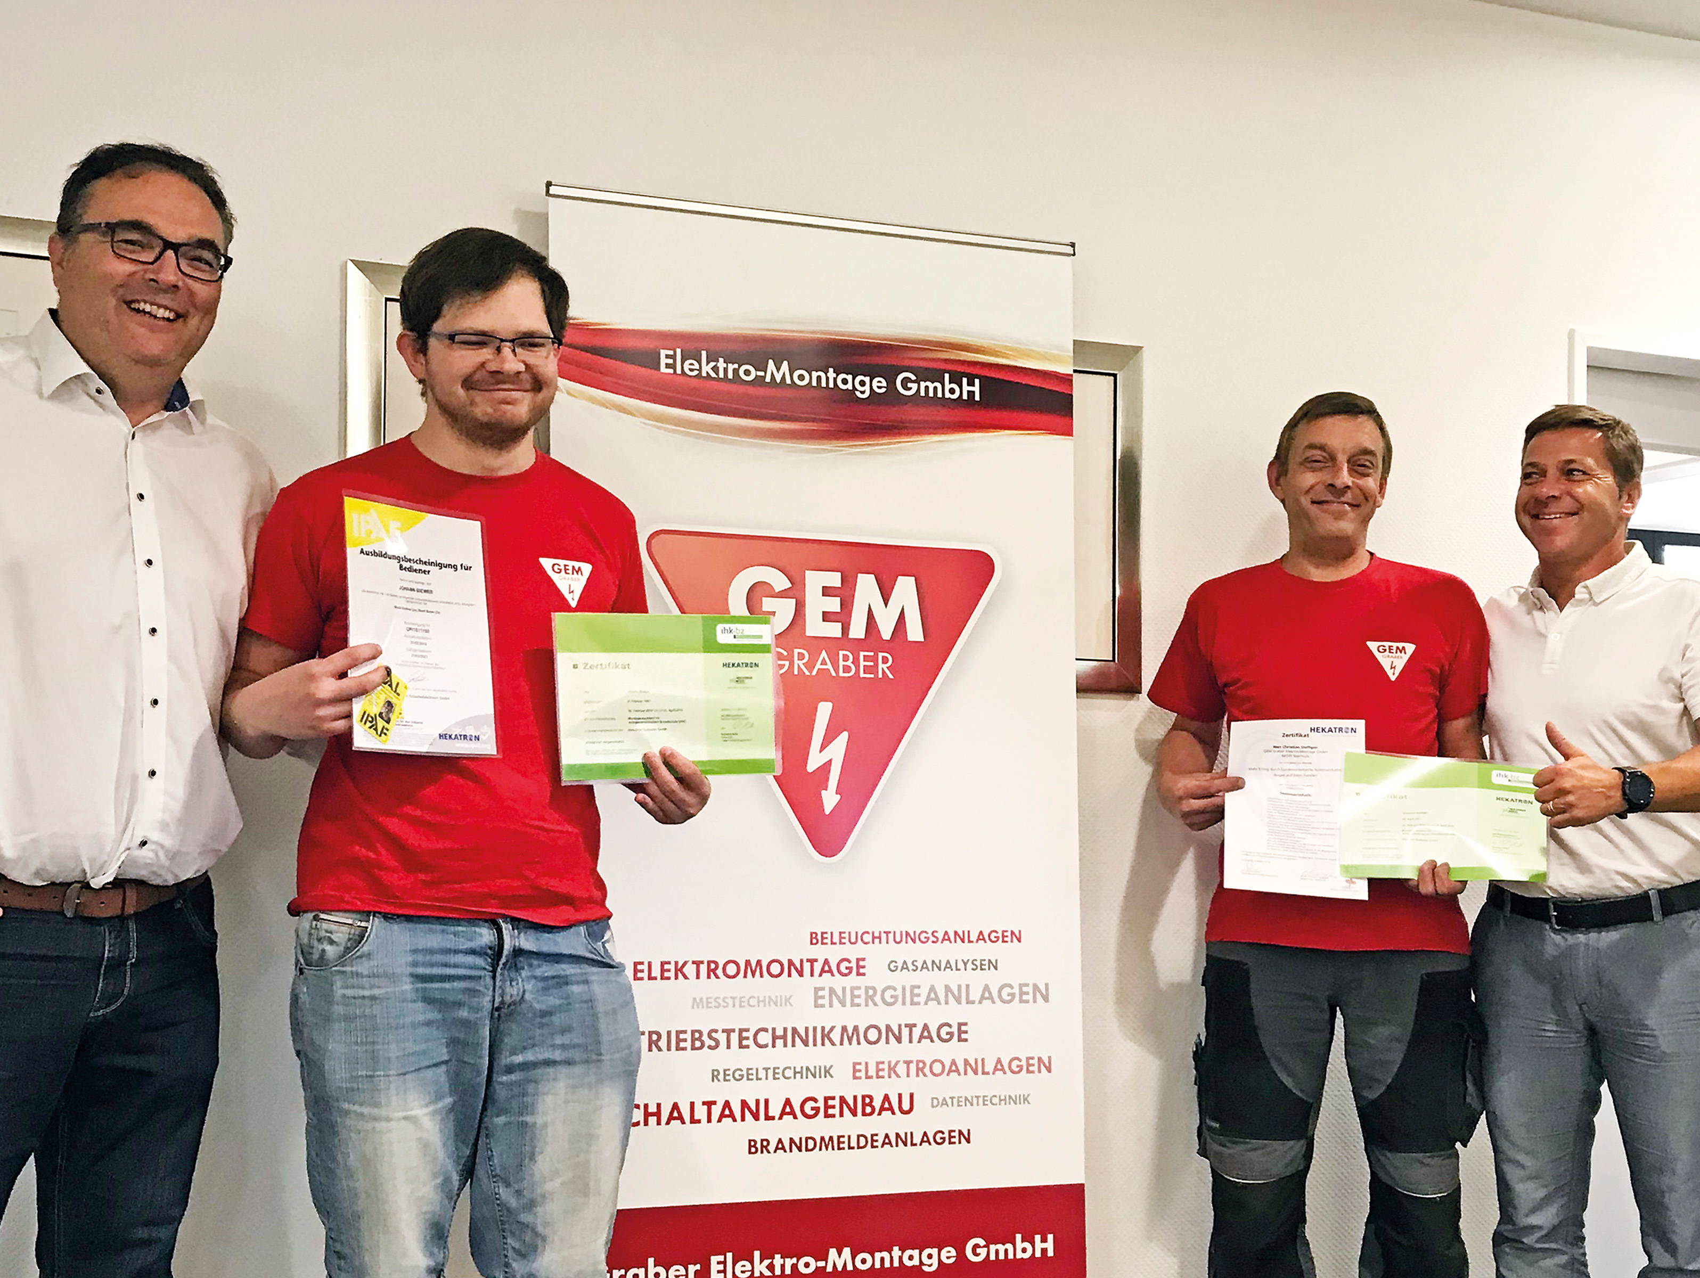
Freuen sich über den erfolgreichen Abschluss:
Thomas Wittek, Leiter des Kundenschulungszentrums bei Hekatron Brandschutz, Johann Biewer und Christian Steffgen Mitarbeiter sowie Thomas Graber, Geschäftsführer der GEM Graber Elektro-Montage GmbH
Weitere Informationen:
Hekatron Vertriebs GmbH
Detlef Solasse
Brühlmatten 9
D-79295 Sulzburg
Telefon: (0 76 34) 500-213
E-Mail: sol@hekatron.de

Über Hekatron Brandschutz:
Hekatron Brandschutz ist führender Spezialist in der Entwicklung, der Herstellung und im Vertrieb von Systemen des anlagentechnischen Brandschutzes. Das Unternehmen mit Sitz im südbadischen Sulzburg gestaltet mit seinen innovativen Produkten und Dienstleistungen die Entwicklung der Brandschutztechnik maßgeblich mit, übernimmt soziale Verantwortung und engagiert sich für den Umweltschutz. Die Hekatron Gesellschaften, Brandschutz und Manufacturing, erwirtschafteten 2017 einen Jahresumsatz von 175 Millionen Euro und beschäftigten 815 Mitarbeitende.

